Реферат
Объем и структура диссертационной работы. Диссертация содержит введение, 1 главу и заключение, изложенные на 11 с. машинописного текста, а также 0 приложений. В работу включены 1 рис., 0 табл., список литературы из 3 наименований.
ОГЛАВЛЕНИЕ
Реферат 3
Список сокращений 5
Введение 6
1. Разработка системы 8
1.1. Обоснование целесообразности разработки системы 8
1.1. Обоснование целесообразности разработки системы 8
1.1.1. Назначение системы 8
1.1.2. Обоснование цели создания системы 8
1.2. Аналитический обзор 8
1.2. Аналитический обзор 8
1.3. Основные требования к системе 10
1.3. Основные требования к системе 10
1.3.1. Цель системы и критерии эффективности ее функционирования 10
1.3.1. Цель системы и критерии эффективности ее функционирования 10
Создание системы позволяет предупреждать оператора о неисправности оборудования или возникновении опасной ситуации. 10
Создание системы позволяет предупреждать оператора о неисправности оборудования или возникновении опасной ситуации. 10
1.4. Структурная схема системы 12
1.4. Структурная схема системы 12
Литература 13

Список сокращений
АСУ ТП — автоматическая система управления техпроцессом.
УСО — устройство связи с объектом.
Введение
Массовая компьютеризация и информатизация всех отраслей добывающей промышленности набирает обороты во всем мире. Однако достигнутые в настоящее время результаты не решают в полной мере проблему автоматизированного мониторинга датчиков в нефтедобывающей промышленности. Таким образом, актуальной является задача автоматизированного мониторинга датчиков.
Целью работы является автоматизация процесса мониторинга в нефтедобывающей промышленности.
Для достижения поставленной цели решаются следующие задачи:
Мониторинг датчиков;
Обработка входящих данных;
Принятие действий на основе результатов обработки;
Сохранение отчетов.
Объектом исследования являются производственные процессы мониторинга состояния устройств: датчик, клапан, задвижка, а так же данные полученные от этих устройств, их обработка и принятие решения на основе обработки.
Предметом исследования являются методы автоматизации производственных процессов мониторинга датчиков и анализа данных полученных от этих датчиков.
В работе применялись теоретические и экспериментальные методы исследования.
Теоретические исследования основаны на использовании паттернов проектирования программного обеспечения, применялось нисходящее проектирования, первоначально определялись классы анализы, далее классы проектирования. Классы анализа представляют собой крупные блоки системы. В процессе проектирования каждый класс анализа разбивался на класс проектирования. Классы проектирования представляют собой более узко специализированные классы.
В экспериментальных исследованиях разработанных моделей и алгоритмов использовались методы эмуляции приборов.
Достоверность изложенных положений работы подтверждается результатами практического применения разработанных методов, алгоритмов, программных средств на аппаратной базе ОО радиосистемы.
На защиту выносятся результаты разработки и исследования автоматизированной системы мониторинга датчиков в нефтедобывающей промышленности.
Практическая ценность работы заключается в снижении затрат на обслуживание нефтедобычи и сопутствующих процессов. Это достигается благодаря автоматизации получения информации о неисправностях и накопления статистических данных.
Разработано программное обеспечение, реализующее сбор обработку и хранение данных с датчиков, с последующим предоставлением отчетов.
Разработанный программный комплекс обеспечивает мониторинг и управление устройствами.
Разработанные методики, алгоритмы и программы обеспечивают эффективное использование устройств со своевременным реакциями на неполадки системы.
Объем и структура диссертационной работы. Диссертация содержит введение, 1 главу и заключение, изложенные на 11 с. машинописного текста, а также 0 приложений. В работу включены 1 рис., 0 табл., список литературы из 3 наименований.
- Разработка системы
В данной главе производится аналитический обзор существующих систем и методов автоматического управления производственным процессом. Выявляются требования к функционированию системы и пограничные ситуации работы. Формулируются задачи получения и обработки входных данных и последующей реакции системы.
1.1. Обоснование целесообразности разработки системы
    - Назначение системы
Объектом автоматизации является производственный процесс нефтедобычи. В него включены следующие задачи:
Мониторинг датчиков;
Обработка входящих данных;
Принятие действий на основе результатов обработки;
Сохранение отчетов.
    - Обоснование цели создания системы
Автоматизация позволяет сократить затраты на обслуживание промышленных объектов благодаря таким особенностям как:
Заблаговременное информирование об изношенности оборудования;
Быстрая реакция на неполадки;
Сохранение логов работы для последующего анализа.
1.2. Аналитический обзор
Первые попытки автоматизации нефтяных промыслов относятся к 1951 — 1952 гг., когда на нефтяных промыслах «Орджоникидзенефти» (Азербайджанская ССР) была смонтирована система автоматизации и диспетчеризации нефтяных скважин. Однако из-за несовершенства автоматики, сложности аппаратуры дистанционного контроля и управления, а также малой надежности линий связи, испытание системы не дало положительных результатов.
Современные нефтегазодобывающие предприятия представляют собой сложные комплексы технологических объектов, рассредоточенных на больших площадях, размеры которых достигают десятков и сотен квадратных километров. Технологические объекты (скважины, групповые измерительные установки, сепарационные установки, сборные пункты, установки комплексной подготовки нефти и газа, резервуарные парки) связаны между собой через продуктивный пласт и поток продукции, циркулирующей по технологическим коммуникациям. Добыча нефти и газа производится круглосуточно, в любую погоду, поэтому для нормального функционирования нефтегазодобывающего предприятия необходимо обеспечить надежную работу автоматизированного оборудования, а так же дистанционный контроль за работой технологических объектов и их состоянием
В современной промышленности с целью автоматизации используются системы управления основанные на различных видах микропроцессоров. Преимуществом данного подхода является простота внесения необходимых изменений, заключающаяся в изменении программного кода обрабатывающей системы без значительных корректировок в аппаратной составляющей. Такой микроконтроллер способен заменить собой несколько десятков аналоговых приборов и регуляторов.
Для упрощения взаимодействия между множеством разнородных устройств, нередко разных производителей, было разработано несколько протоколов передачи информации. Одним из наиболее распространенных является протокол ModBus. Он предоставляет возможность работы как через сеть (локальную/глобальную) используя подвид ModBusTCP, либо же работу через параллельные порты (RS-485, RS-422, RS-232 (последний используется на некоторых персональных ПК имея название COM-порт).
1.3. Основные требования к системе
1.3.1. Цель системы и критерии эффективности ее функционирования
Создание системы позволяет предупреждать оператора о неисправности оборудования или возникновении опасной ситуации.
К основным критериям эффективности работы системы относятся:
Скорость реакции на поступление событий;
Возможность продолжительной работы без перезапуска (24/7);
Низкое потребление ресурсов.

1.3.2. Функциональное назначение системы
В системе подразумевается реализация определенных средств и функции. Следует выделить ряд функциональных особенностей, которыми должна обладать система:
сбор, хранение, обработка данных с датчиков;
введение статистической информации
формирование отчетов
предоставление пользователю возможность просмотра отчетов

1.3.3. Условия эксплуатации системы

1.3.4. Состав проектных решений и пакетов прикладных программ, применяемых в системе

Основой построения системы является связка языка C++ и фреймворка Qt. Данный выбор обусловлен переносимостью между различными операционными системами, удобством разработки графического интерфейса пользователя, используя средства предоставляемые Qt. Переносимость является одним из ключевых отличий от других подобных средств (.NET), а так же более низким потреблением клиентских ресурсов (Java).
Так же Qt предоставляет встроенные средства тестирования (QtTest), что наряду с библиотекой cppUnit позволяет автоматизировать процесс тестирования системы.
Для удобства работы с различными типами устройств применяется OPC сервер (KEPServerEx). Он предоставляет единый интерфейс для работы с датчиками, устройствами и т. д.

1.3.5. Требования к техническому обеспечению
Для оптимальной работы системы необходима высокопроизводительная рабочая станция, либо сервер со следующими характеристиками и устройствами:
- Процессор Pentium IV(или аналог) и выше с тактовой частотой от 2,8 ГГц;
- ОЗУ от 1024 МБ;
- 1 ГБ свободного пространства на жестком диске;

1.3.6 Требования к информационному обеспечению

1.3.7. Требования к программному обеспечению
Система разрабатывается с кросс-платформенного фреймворка. Это позволит использовать приложение на большинстве основных операционных системах (Windows, Linux, Mac Os)

1.3.8. Перспективность системы, возможность ее развития
Одним из путей развития является предсказание неполадок на основе накопленных статистических данных.
1.4. Структурная схема системы
На рис. 1.1 представлена структурная схема разрабатываемой системы.

Структурная схема системы
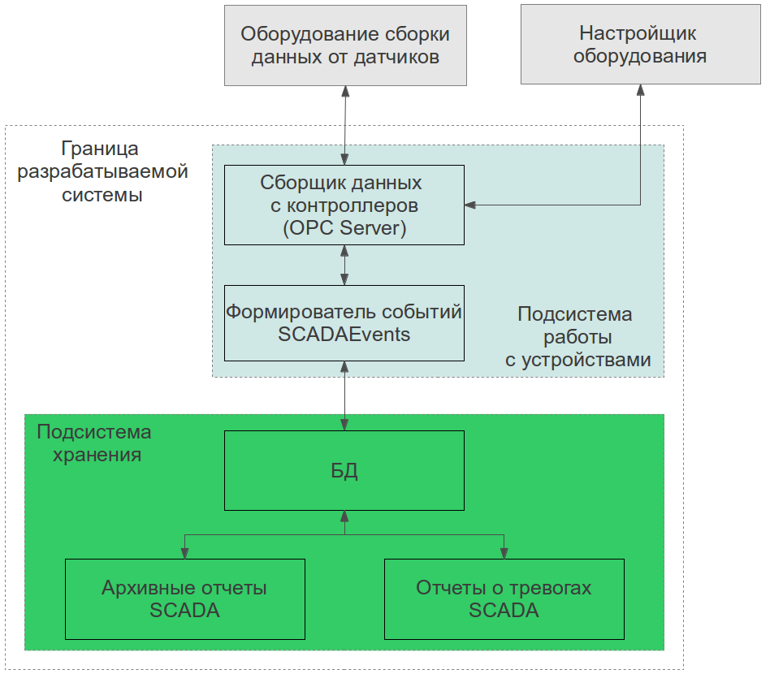
Рис. 1

В виду сложности системы было решено выделить две меньших подсистемы и разделить их реализацию между несколькими программистами. В данном случае моей областью ответственности является подсистема работы с устройствами.
Литература
Горев С.М. Автоматизация производственных процессов нефтяной и газовой промышленности. Курс лекций. Часть 1. — Петропавловск-Камчатский: КамчатГТУ, 2003. – 121 с.
Требования и рекомендации по содержанию, оформлению, представлению и защите диссертации на соискание академической степени магистра техники и технологии
Соболева В.П. Методические указания по оформлению курсовых и
дипломных работ. — Ижевск: Издательство ИжГТУ, 2008.– 25с.

